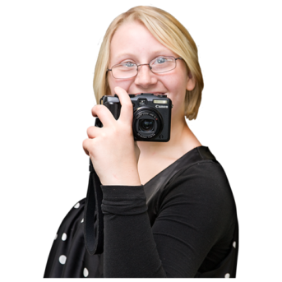
Cystadleuaeth ffotograff
Dyfodol Pob Un ohonom
Ffurflen cais

Fi
Enw | Click here to enter text.
Rhif ffôn | Click here to enter text.
ebost | Click here to enter text.
Cyfeiriad | Click here to enter text.
 | Click here to enter text.
 | Click here to enter text.
Côd post | Click here to enter text.

Fy llun
Teitl | Click here to enter text.
Beth mae’r llun yma’n ei feddwl i chi? | Click here to enter text.
Canatiad
Mae’n bwysig iawn inni ein bod yn defnyddio’r lluniau rydyn ni’n cael eu defnyddio yn unig.
Dim ond os ydych chi’n ateb yr holl gwestiynau yma rydyn ni’n gallu derbyn eich ffotograff.
Os oes yna bobl yn eich ffotograff, ydyn nhw wedi rhoi caniatad i roi’r ffotograff i Anabledd Dysgu Cymru ac Able Radio? |  | ☐Ydw
 |  | ☐ Nac ydw
Ydych chi’n rhoi caniatad i Anabledd Dysgu Cymru ac Able Radio i ddangos y ffotograff yma yn ein cynhadledd a’i ddefnyddio yn y dyfodol i hyrwyddo ein gwaith a hawliau pobl anabl? |  | ☐ Ydw
 |  | ☐ Nac ydw

Anfonwch eich ffurflen gais a’ch ffotograff at harriett.johnson@ldw.org.uk erbyn 29 Hydref 2018.
Os ydych yn cael trafferth i anfon eich ffotograff ffoniwch Harriett ar 029 20681161
Rydych chi’n gallu penderfynu ar unrhyw adeg os nad ydych eisiau inni ddefnyddio eich ffotograff. Ffoniwch neu e-bostiwch ni i ddweud wrthyn ni. 029 2068 1160 Enquriries@ldw.org.uk
Fyddwn ni ddim yn rhoi eich ffotograff i neb arall ei ddefnyddio.

